Лабораторная работа №6

Авдеев Владислав ИКТ-31

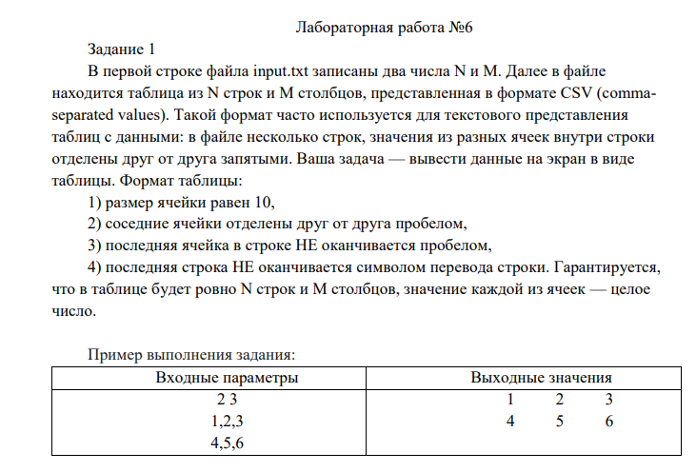

file.txt:

2 3

1,2,3

4,5,6

Код:

#include <iostream>

#include <vector>

#include <string>

#include <fstream>

using namespace std;

vector<string> MegaFuncPr(string,char);

int main(){

    int N,M;

    string B;

    string F="file.txt";

    ifstream inp(F);

    vector<string> a,b;

    getline(inp,B,' ');

    N=stoi(B); B="";

    getline(inp,B);

    M=stoi(B); B="";

    while(getline(inp,B)){

        b=MegaFuncPr(B,',');

        for(auto x:b) a.push_back(x);

        B="";

    }

    int i=0;

    for(auto x:a){

        if(i==M-1) {cout<<x<<endl; i=0;}

        else {cout<<x<<' '; i+=1;}

     }

    return 0;

}

vector<string> MegaFuncPr(string a,char c=' '){

    vector<string> b;

    string word="";

    for (auto x : a){

        if(x==c){

            b.push_back(word);

            word="";

        }

        else word+=x;

    }

b.push_back(word);

return b;

}

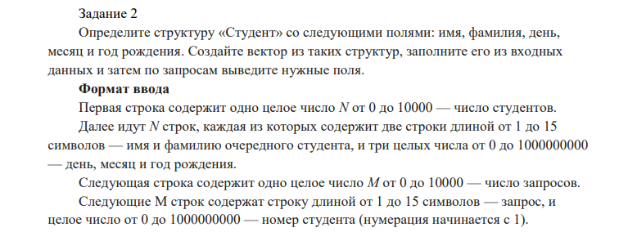

Код:

#include <iostream>

#include <vector>

#include <string>

using namespace std;

vector<string> MegaFuncPr(string);

int SwMFPR(string);

struct Student{

    public:

    Student(){

        Name=""; SecondName=""; date=""; month=""; year="";

    }

    explicit Student(const string& c){

        vector<string> A=MegaFuncPr(c);

        Name=A[0]; SecondName=A[1]; date=A[2]; month=A[3]; year=A[4];

        };

    void SetInfo(const vector<string>& A){

        Name=A[0];

        SecondName=A[1];

        date=A[2];

        month=A[3];

        year=A[4];

    };

    void GetName(){

        for(auto x:Name)

        cout<<x;

        cout<<' ';

        for(auto x:SecondName)

        cout<<x;

        cout<<endl;

    };

    void GetDate(){

        for(auto x:date)

        cout<<x;

        cout<<'.';

        for(auto x:month)

        cout<<x;

        cout<<'.';

        for(auto x:year)

        cout<<x;

        cout<<endl;

    };

    private:

    string Name,SecondName;

    string date,month,year;

};

int main(){

    int N;

    string B;

    vector<Student> Stud;

    cin>>N;

    cin.ignore(1);

    for(int i=0;i<N;i++){

        getline(cin,B);

        Stud.push_back(Student(B));

        B="";

    }

    cin>>N;

    cin.ignore(1);

    for(int i=0;i<N;i++){

        getline(cin,B);

        switch(SwMFPR(B)){

            case 1: Stud[stoi(MegaFuncPr(B)[1])-1].GetDate(); break;

            case 2: Stud[stoi(MegaFuncPr(B)[1])-1].GetName(); break;

            default: cout<<"bad request"<<endl;

        }

    }

    return 0;

}

vector<string> MegaFuncPr(string a){

    vector<string> b;

    string word="";

    for (auto x : a){

        if(x==' '){

            b.push_back(word);

            word="";

        }

        else word+=x;

    }

b.push_back(word);

return b;

}

int SwMFPR(string B){

    vector<string> a=MegaFuncPr(B);

    if(a[0]=="date") {return 1;}

    else if(a[0]=="name") {return 2;}

    else {return 0;}

}